- Tujuan
Memberikan panduan dalam pemeliharaan rutin Air Handling Unit (AHU) GEA agar dilakukan dengan baik dan benar.

- Ruang Lingkup
Semua kegiatan yang berhubungan dengan pemeliharaan Air Handling Unit (AHU) GEA IGL1, IGL2, IGL3, IGL4, IGL5, IGL6, IGL7, IGL9

- Penanggungjawab
  - Manager Pemastian Mutu bertanggung jawab untuk mengesahkan dan menjamin instruksi kerja dan dilaksanakan dengan baik.
  - Asisten Manager Utility bertanggung jawab memeriksa, menyetujui dan memastikan instruksi kerja dilaksanakan dengan baik.
  - Supervisor Sistem Tata Udara & Dust Collector bertanggung jawab menyusun, mengkaji secara berkala, dan memastikan bahwa instruksi kerja ini dilaksanakan secara konsisten, baik dan benar.
  - Pelaksana yang terkualifikasi bertanggung jawab untuk:
- Melakukan pemeliharaan rutin AHU GEA sesuai dengan instruksi kerja yang berlaku.
- Melaporkan penyimpangan yang terjadi selama pemeliharaan.

- Definisi
Air Handling Unit adalah mesin yang berfungsi untuk mengondisikan udara yang dibutuhkan proses produksi, dalam hal ini dibutuhkan untuk mengondisikan produk di dalam Fluid Bed Dryer.

- Referensi
  - Cara Pembuatan Obat yang Baik Tahun 2024
  - Cara Pembuatan Obat Tradisional yang Baik Tahun 2021
  - Manual Book Operational dan Maintenance AHU GEA

- Alat dan Bahan
  - Alat Pelindung Diri
- Wearpack atau Baju Kerja Lengan Panjang
- Helm
- Kacamata
- Sarung Tangan
- Masker
- Ear Plug
- Head Lamp
  - Tools
- Mulitmeter/Ampere Meter
- Tool Kit
- Jet Cleaner
- Thermometer Infra Red
- Instruksi Kerja Pemeliharaan

  - Pemeliharaan 1 Bulan Sekali
- Periksa kondisi pre filter G4 secara visual, cleaning filter bila diperlukan (catatan: cleaning filter hanya dapat dilakukan maksimal 2 kali, setelah itu elemen filter harus diganti)
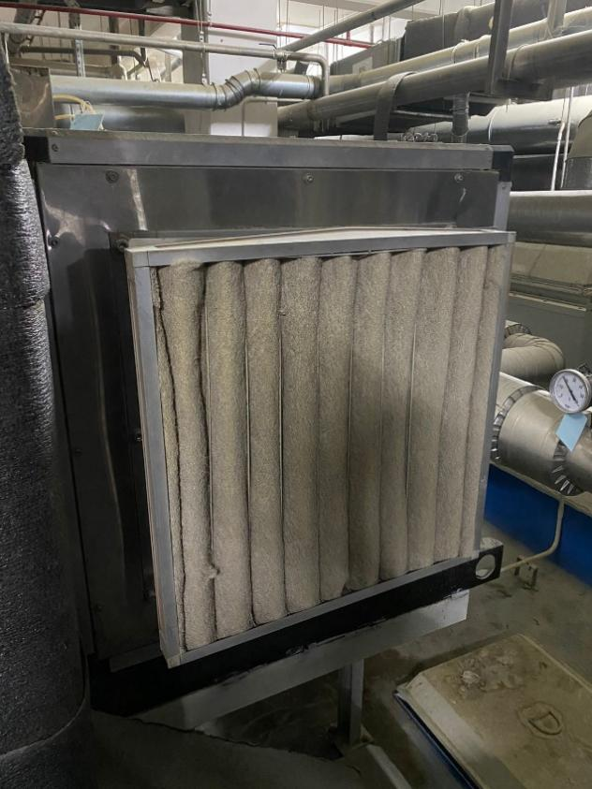

- Periksa kondisi dan delta P Filter F6, F9, dan H13 pada saat AHU running, apabila Delta P sudah tinggi, maka segera ganti. Alert dan action limit sebagai berikut:
Filter | Low Low | Low | High | High High
F6 GEA | 25 | 50 | 225 | 250
F9 GEA | 25 | 50 | 475 | 500
H13 GEA | 25 | 50 | 950 | 1000
- Periksa kondisi Cooling Coil dan Heating Coil pada saat AHU off, pastikan dalam kondisi bersih
- Periksa Pressure In Cooling Coil pada saat AHU running, Pastikan Pressure berada dalam range 3-6 bar
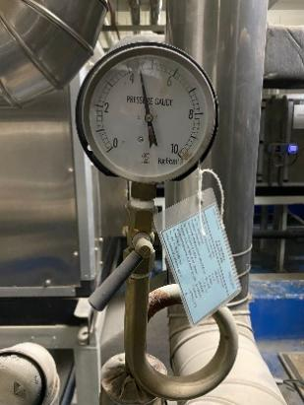
- Periksa Temperature In Cooling Coil pada saat AHU running, Pastikan Temperature berada dalam range 6-12 ºC
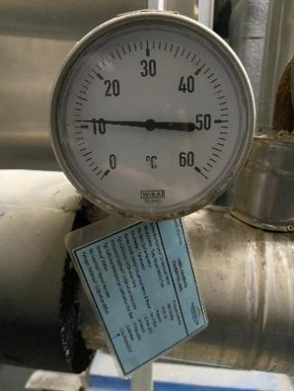
- Periksa status pada automatic damper pada saat AHU running, pastikan berada pada status “Auto” tidak “Manual”
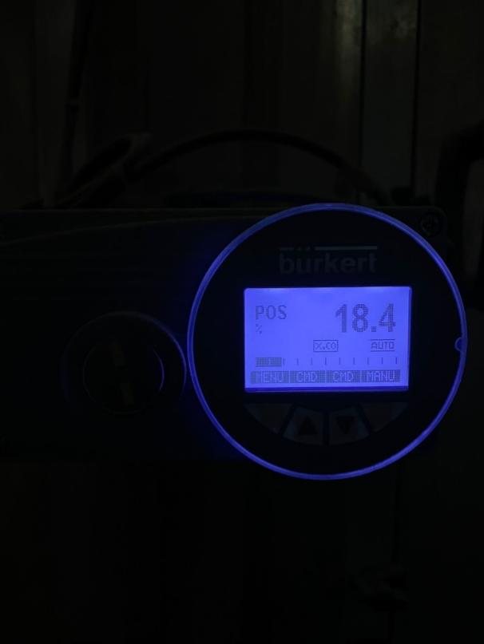
- Catat pada Lembar Pemeliharaan AHU GEA F-I-EM-04-255-01

  - Pemeliharaan 6 Bulan Sekali
Pemeliharaan bulanan dengan melakukan Pemeriksaan Mekanikal dan Electrical pada Unit AHU GEA dan catat pada Lembar Pemeliharaan AHU GEA F-I-EM-04-255-02
7.2.1 Pemeriksaan Mekanikal
- Periksa putaran fan, pastikan putaran fan bebas dan seimbang
- Periksa Temperature Motor
- Periksa Spring Mounting, pastikan masih berfungsi dengan baik
- Periksa kondisi drain pan di dalam AHU
- Periksa kondisi akses door AHU
- Periksa kondisi operasional damper
7.2.2 Pemeriksaan Elektrial
- Ukur Tegangan Listrik Sumber
- Periksa Frekuensi Fan (<50Hz)
- Periksa Daya Listrik Unit
- Periksa Arus Listrik Unit

  - Pemeliharaan 12 Bulan Sekali
Pemeliharaan 12 Bulan Sekali dengan melakukan Tightening, Lubricating, Cleaning (TLC) pada Unit AHU GEA dan catat pada Lembar Pemeliharaan AHU GEA F-I-EM-04-255-03
7.3.1 Bersihkan Body Unit AHU Luar dan Dalam
7.3.2 Bersihkan cooling coil dan heating coil di dalam AHU dengan air bertekanan
    - Bersihkan drain pan di dalam AHU dengan air bertekanan, pastikan drainage AHU tidak mampet
7.3.4 Periksa dan bersihkan Leher Angsa (Drain Tap Clog)
7.3.5 Bersihkan Strainer Cooling Coil
7.3.6 Kencangkan Baut Spring Mounting
7.3.7 Periksa Valve dan Damper, pastikan masih berfungsi dengan Normal
- Daftar Lampiran
Lampiran | Kode Dokumen | Revisi | Judul Dokumen | Tanggal Efektif
1 | F-I-EM-04-255-01 | 00 | Lembar Pemeliharaan AHU GEA 1 Bulan
2 | F-I-EM-04-255-02 | 00 | Lembar Pemeliharaan AHU GEA 6 Bulan
3 | F-I-EM-04-255-03 | 00 | Lembar Pemeliharaan AHU GEA 12 Bulan

- Sejarah Revisi dan Review
Kode Dokumen | Revisi | Tanggal Efektif | Perubahan | Alasan
I-EM-04-255 | 00 |  | - | Dokumen Baru

- Daftar Distribusi Dokumen
Asli: SSDR
Controlled Copy:
1. | MPM
2. | AMUT
3. | SUDC

